|  |  |
| --- | --- |
| NOMBRE | Pascual Fernández, María Luisa (@marialuisafp) |
| FECHA | Viernes, 22 de abril de 2016 |

# introducción

El calendario que vamos a crear, aparecerá en nuestra página web como un widget. El objetivo de mostrar un calendario en el formulario es facilitar al usuario el introducir una fecha concreta, evitando el tedioso proceso de tener que introducir la fecha manualmente o tener que estar mirando en un calendario simultáneamente. Esta versión se utiliza en páginas de reservas, de compras de entradas o billetes.

## INSTALACIÓN

Query viene ya incluida en la plantilla proporcionada para nuestro proyecto, en caso de no contar con ella, deberás añadirla. Necesitamos crear una serie de ficheros con los que posteriormente lograremos crear nuestro plugin de calendario. La forma más fácil para ahorrar tiempo y tediosos comandos (que no admiten error), es coger un código ya creado de internet, [a continuación adjunto enlace para ello.](http://www.desarrolloweb.com/articulos/ejemplos/calendario-jquery/calendario-jquery.zip)

Una vez extraído el archivo, nos encontraremos con algo tal que así.

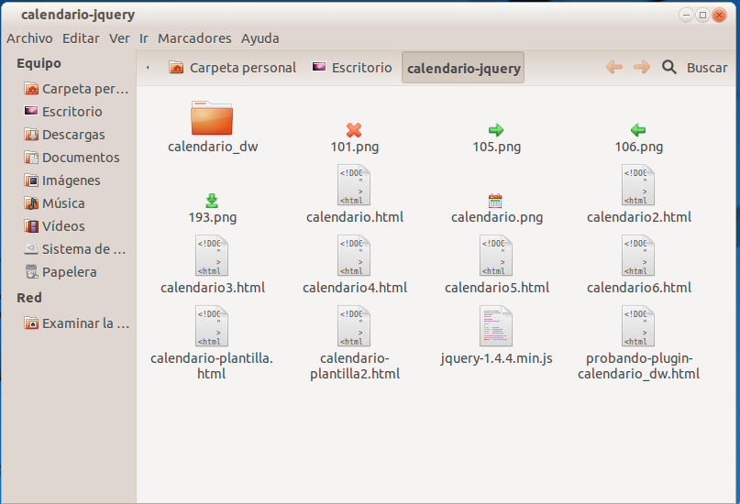

Nuestro trabajo ahora consiste en mirar los .ej y meterlos cada uno en su carpeta correspondiente para no tener nuestro proyecto demasiado saturado.

Los archivos de extensión .css irán metidos en la carpeta de nuestro proyecto llamada css

Los archivos de extensión .js irán metidos en la carpeta js

Con lo que respecta a las imágenes deben ir metidas en nuestra carpeta definida con el nombre img

*En el caso de que no dispusieramos de jQuery en nuestro proyecto, copiaremos el archivo jquery-1.4.4.min.js

Los demás archivos de la carpeta como calendario.html pueden ser borrados.

## CONFIGURACIÓN

#### Ahora tenemos que abrir layout.php para indicar de dónde obtenemos el Javascript, es decir, para que funcione nuestro calendario, relacionándolo con el css para definir cómo queremos que nuestro calendario se vea, para ello, ponemos lo siguiente:

#### 

#### <link href="calendario_dw/calendario_dw-estilos.css" type="text/css" rel="STYLESHEET">

#### 

#### Ahora tenemos que incluir los dos nuevos scripts en layout.php; Con estos scripts hacemos que nuestro calendario se vea, sino, simplemente se nos vería una caja de texto.

#### 

#### <script type="text/javascript" src="calendario_dw/jquery-1.4.4.min.js"></script>1

#### <script type="text/javascript" src="calendario_dw/calendario_dw.js"></script>

#### 

#### Una vez colocados estos script tenemos que definir bien nuestra estructura de la página, es decir, el html.

#### 

#### En nuestro proyecto web debemos realizar varios cambios en la plantilla de nuestro proyecto, empecemos:

#### 

#### 1- Nos vamos a la carpeta calendario_dw y cogemos el archivo calendario_dw-estilos.css y lo metemos en nuestra carpeta del proyecto llamada css

#### 

#### 2- En la carpeta js, nos encontraremos un solo documento en nuestro proyecto, que nos indica que jQuery ya está instalado en nuestro proyecto, en caso de no estar, es aquí donde tenemos que meter el archivo jquery-1.4.4.min.js

#### 

#### 1- Este es solo necesario si no teníamos jquery, pero como en nuestro proyecto se nos viene dado, no es necesario.

#### 

#### 

#### Con esto, ya nos debería de aparecer nuestro calendario en nuestra página html, quedando como resultado, en mi caso, algo parecido a esto:

#### 

#### 

ANEXO

Una vez seguido el proceso, nos debería de quedar algo así, con lo que el calendario aparecería ya mostrado en nuestro proyecto

<html lang="es">

<head>

<link href="calendario_dw/calendario_dw-estilos.css" type="text/css" rel="STYLESHEET">

<style type="text/css">

body{

font-family: tahoma, verdana, sans-serif;

}

</style>

<script type="text/javascript" src="calendario_dw/jquery-1.4.4.min.js"></script>*(No necesario)

<script type="text/javascript" src="calendario_dw/calendario_dw.js"></script>

<script type="text/javascript">

$(document).ready(function(){

$(".campofecha").calendarioDW();

})

</script>

</head>

<form>

Fecha: <input type="text" name="fecha" class="campofecha" size="12">

<form>

Cabe destacar el siguiente fragmento de código, que es el encargado de establecer el estilo con el que marcaremos las cajas de texto del formulario de tipo fecha.

<script type="text/javascript">

$(document).ready(function(){

$(".campofecha").calendarioDW();

})

</script>

Para indicar que una caja de texto debe mostrar un selector de calendario, usaremos el estilo definido en el fragmento anterior tal y como se indica en verde

<form>

Fecha: <input type="text" name="fecha" class="campofecha" size="12">

<form>

ESTÉTICA BY DANIEL RUIZ